**THIS IS JUST A TEST!!!!!!!!**

**33333333333333333333333333333333333333333333333333333333333333333**

**666666666seis**

**This is boring**

El o el

Version 2 I Guess!!

This is the actual versión 2 ©βñ€ᴓ2

#sweg

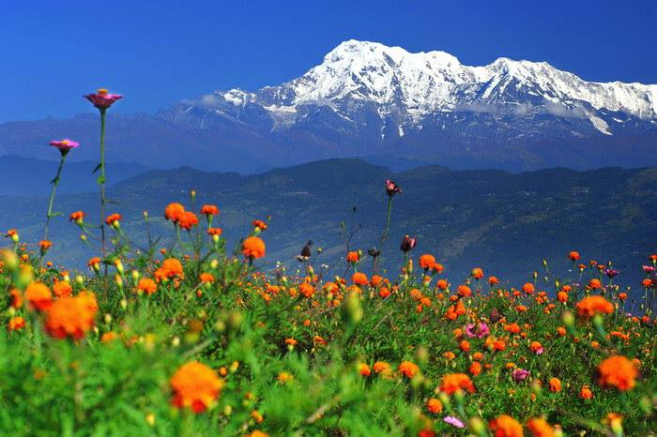

Four bro! only 6 more to go<>

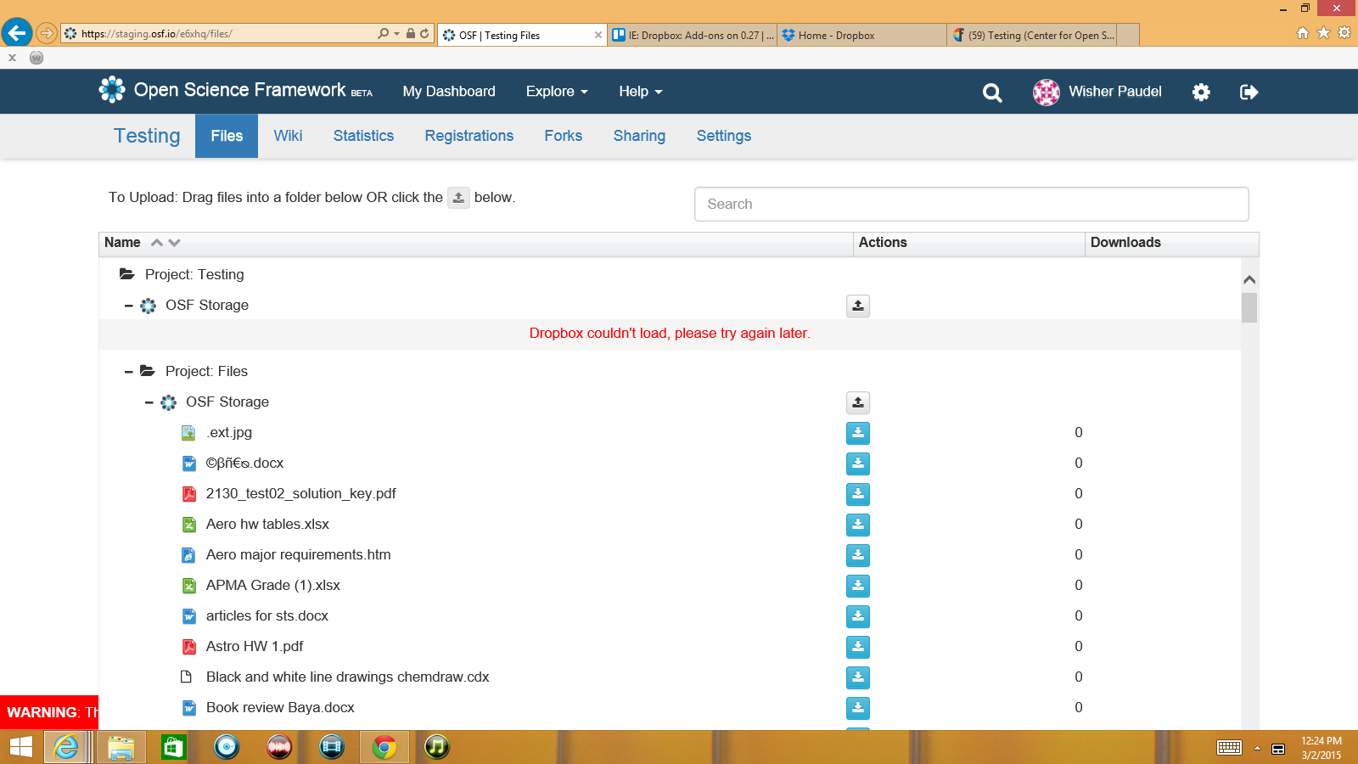

OCHOOOOOOOOOOOOOOOOOOOOOOOOOOOOOOOOOOOOOOOOOOO

